Druk BRM Nr 108/2023

Projekt z dnia

27 czerwca 2023 r.

**Uchwała Nr                       
Rady Miejskiej w Łodzi**

**z dnia                      2023 r.**

**w sprawie nadania ulicy nazwy Pawła Adamowicza.**

Na podstawie art. 18 ust. 2 pkt 13 ustawy z dnia 8 marca 1990 r., o samorządzie gminnym (Dz. U. z 2023 r., poz. 40 i 572) Rada Miejska w Łodzi

**uchwala, co następuje:**

§ 1. Ulicy bez nazwy, odchodzącej od ulicy Romualda Traugutta w kierunku południowym do ulicy Juliana Tuwima, zlokalizowanej na działkach ewidencyjnych o numerach: 158/41, 158/43, 164/2, 165/4, 163/10, 166/3, 188/21 oraz częściach działek o nr: 166/5, 169/9 w obrębie S-6, nadaje się nazwę:

**Pawła Adamowicza.**

§ 2. Wykonanie uchwały powierza się Prezydentowi Miasta Łodzi.

§ 3. Uchwała wchodzi w życie po upływie 14 dni od daty jej ogłoszenia w Dzienniku Urzędowym Województwa Łódzkiego.

|  |  |
| --- | --- |
|  | **Przewodniczący Rady Miejskiej w Łodzi**   **Marcin GOŁASZEWSKI** |

Projektodawcą jest:

Komisja Kultury

Rady Miejskiej w Łodzi

**uzasadnienie**

Zgodnie z art. 18 ust. 2 pkt 13 ustawy z dnia 8 marca 1990 r. o samorządzie gminnym (Dz. U. z 2023 r. poz. 40 i 572) *podejmowanie uchwał w sprawach herbu gminy, nazw ulic i placów będących drogami publicznymi lub nazw dróg wewnętrznych w rozumieniu ustawy z dnia 21 marca 1985 r. o drogach publicznych (Dz. U. z 2021 r. poz. 1376 i 1595), a także wznoszenia pomników,* należy do wyłącznej właściwości rady gminy.

**Paweł Bogdan Adamowicz** (ur. 2 listopada 1965 r. w Gdańsku, zm. 14 stycznia 2019 r. tamże) – prawnik, polityk, działacz społeczny, od 1998 r. prezydent Miasta Gdańska.

W latach 1972–1980 Adamowicz uczęszczał do Szkoły Podstawowej nr 50 imienia Emilii Plater w Gdańsku. W latach 1980-1984 był uczniem   
I Liceum Ogólnokształcącego imienia Mikołaja Kopernika w Gdańsku. W liceum zaangażował się w konspirację solidarnościową; był kolporterem prasy i wydawnictw podziemnych oraz współtwórcą podziemnego pisma uczniów I Liceum „Jedynka”. W latach 1984–1989 odbył studia prawnicze na Wydziale Prawa i Administracji Uniwersytetu Gdańskiego. W roku 1988 był przewodniczącym komitetu strajkowego w czasie solidarnościowego strajku okupacyjnego na Uniwersytecie Gdańskim.

W 1989 rozpoczął pracę jako asystent na Uniwersytecie Gdańskim. W latach 1990–1993 pełnił funkcję prorektora UG do spraw studenckich. W latach 1993–1996 odbył aplikację radcowską.

W 1990 został wybrany na radnego Gdańska z ramienia Komitetu Obywatelskiego. W kolejnej kadencji 1994–1998 pełnił funkcję przewodniczącego rady miasta. W 1998 roku po raz trzeci został radnym i objął funkcję prezydenta Gdańska. Działał wówczas w Partii Konserwatywnej, Stronnictwie Konserwatywno-Ludowym, Akcji Wyborczej Solidarność.

W latach 1990–1994 był delegatem Gdańska do Sejmiku Samorządowego, a w latach 1990–1991 wiceprzewodniczącym Sejmiku Województwa Gdańskiego.

W roku 2001 był jednym z założycieli regionalnych struktur Platformy Obywatelskiej.   
W roku 2002, w wyborach bezpośrednich, został wybrany na drugą kadencję prezydencką. Zwyciężył następnie w wyborach samorządowych 2006, 2010, 2014 i 2018 roku.

W latach 1987–1989 zaangażowany w tworzenie Klubu Myśli Politycznej „Dziekania”, Klubu Politycznego imienia Lecha Bądkowskiego, Stowarzyszenia „Kongres Liberałów”; współorganizator pierwszego i drugiego Zjazdu Kongresu Liberałów. Paweł Adamowicz angażował się również w działania społeczne: od 1998 roku był wolontariuszem Wielkiej Orkiestry Świątecznej Pomocy oraz honorowym dawcą krwi.

W latach 2007 - 2011 był prezesem zarządu Fundacji Unii Metropolii Polskich, a w latach 2015 do 2019 piastował funkcję członka zarządu.

W roku 2011 zainicjował powołanie Stowarzyszenia Gdański Obszar Metropolitalny. W tym samym roku został członkiem zgromadzenia przedstawicieli samorządów regionalnych i lokalnych Unii Europejskiej – Komitetu Regionów w Brukseli.

Odznaczony między innymi Srebrnym Krzyżem Zasługi, Krzyżem Kawalerskim Orderu Odrodzenia Polski, Złotym Krzyżem „Pro Ecclesia et Pontifice”, Srebrnym Medalem Gloria Artis, Medalem „Pro Memoria”;  wyróżniony estońskim Orderem Krzyża Ziemi Maryjnej, hiszpańską Gwiazdą za Zasługi Cywilne, litewską Statuą św. Krzysztofa, Różą Franciszki Cegielskiej, Honorową Odznaką za Zasługi dla Samorządu Terytorialnego. Był też kawalerem Legii Honorowej.

Zmarł tragicznie 14 stycznia 2019 r. w wyniku ataku nożownika w czasie gdańskiego finału 27. edycji Wielkiej Orkiestry Świątecznej Pomocy.

Nadanie nazwy dla jednej z nowo wybudowanych łódzkich ulic, która połączyła istniejące ulice Romualda Traugutta i Juliana Tuwima będzie symbolicznym uczczeniem pamięci o Pawle Adamowiczu. Wybór ulicy, której będzie on patronem nie jest przypadkowy, ponieważ Paweł Adamowicz był orędownikiem inwestycji drogowych zmierzających do łączenia ze sobą istniejących ulic, które stwarzały alternatywne kanały komunikacyjne w danych częściach miasta.[1]

Mapa, opis graficzny, przebiegu ulicy, o której mowa w projekcie uchwały stanowi załącznik do niniejszego projektu uchwały.

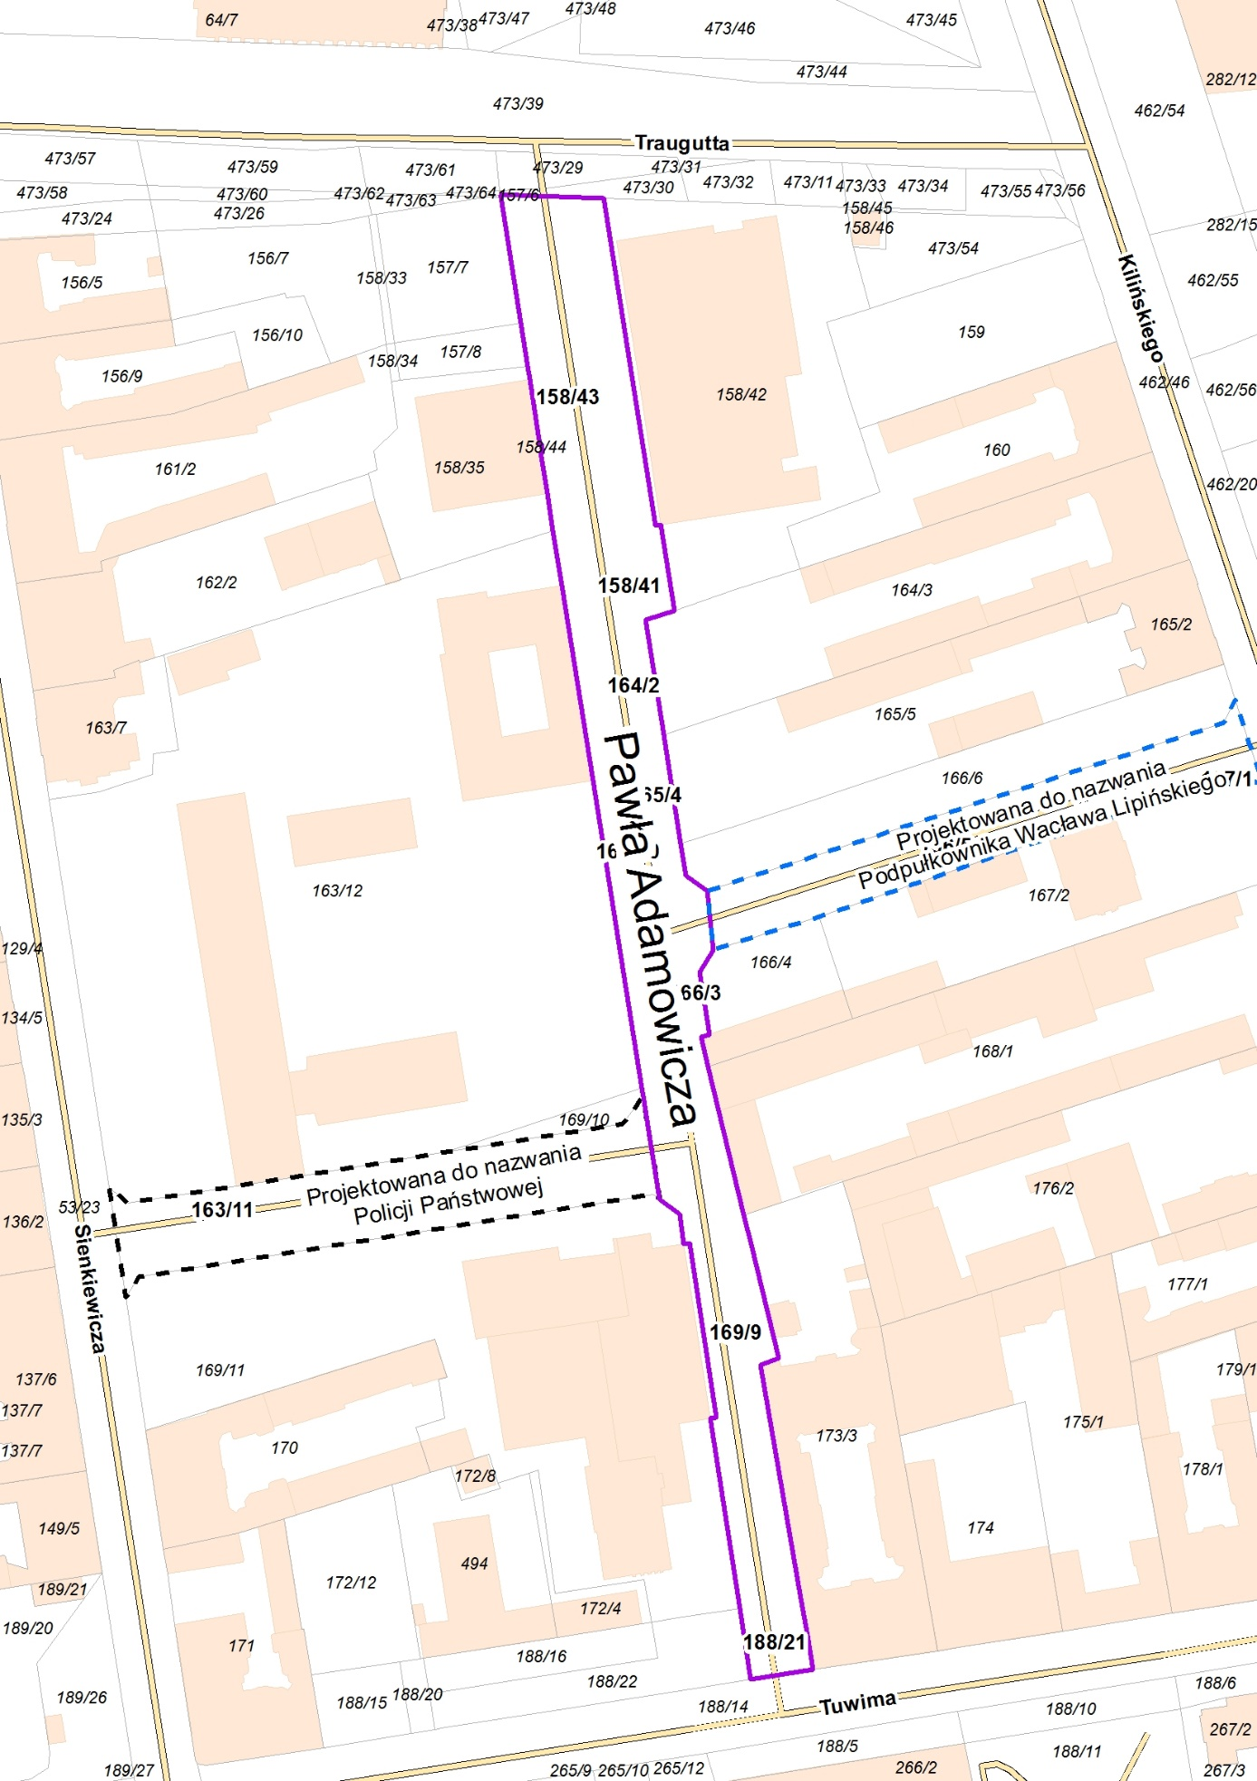

Załącznik graficzny z przebiegiem ulicy Pawła Adamowicza.

1. # *Źródło: Biuletyn Informacji Publicznej, Gmina Miasta Gdańska, Urząd Miejski w Gdańsku*

  